Tisk a export příruček
Jednotlivé kapitoly příručky, vlastní výběr kapitol nebo celou příručku je možné vytisknout, exportovat jako text, jako dokument PDF nebo jako dokument ODT1). K dispozici je obvykle také export celé příručky ve formátu EPUB.

Přímý export aktuálně prohlížené kapitoly do PDF a ODT
- Umístěte myš na sloupec ikon na pravé straně obrazovky (viz obr. 1); tím otevřete nabídku akcí pro stránku.
Obr. 1: Tisk stránky
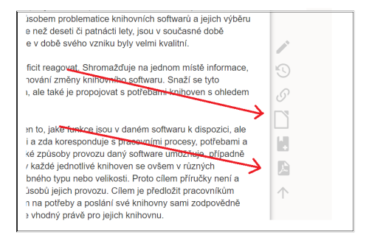Obr. 1: Tisk stránky
- Z nabídky podle potřeby vyberte položku ODT export nebo Uložit jako PDF.
- Podle nastavení vašeho prohlížeče se stránka buď uloží do standardního adresáře, kam jsou ukládány stažené dokumenty, nebo budete vyzváni k výběru adresáře pro uložení.

Export/tisk kapitol podle vlastního výběru (tvorba e-knihy)
Návod pro přidání jednotlivých kapitol do e-knihy a jejich vytištění

Export/tisk celé příručky
Pokud potřebujete stáhnou příručku ve formátu EPUB, použijte dokaz na navigační liště příručky. Soubor EPUB je aktuální k datu, kdy byl vygenerován (nemusí zahrnovat nejnovější aktulaizace)
Pro tisk aktuálního stavu příručky využijte jiné formáty pomocí odkazu Vytisknout celou příručku
Odkaz Vytisknout celou příručku vás přesměruje do rozhraní pro vytvoření e-knihy. Ve spodní části rozhraní najdete uložený výběr všech stránek příručky nebo jejích částí (viz obr. 2). Podrobné informace k vytištění uloženého výběru najdete v návodu.
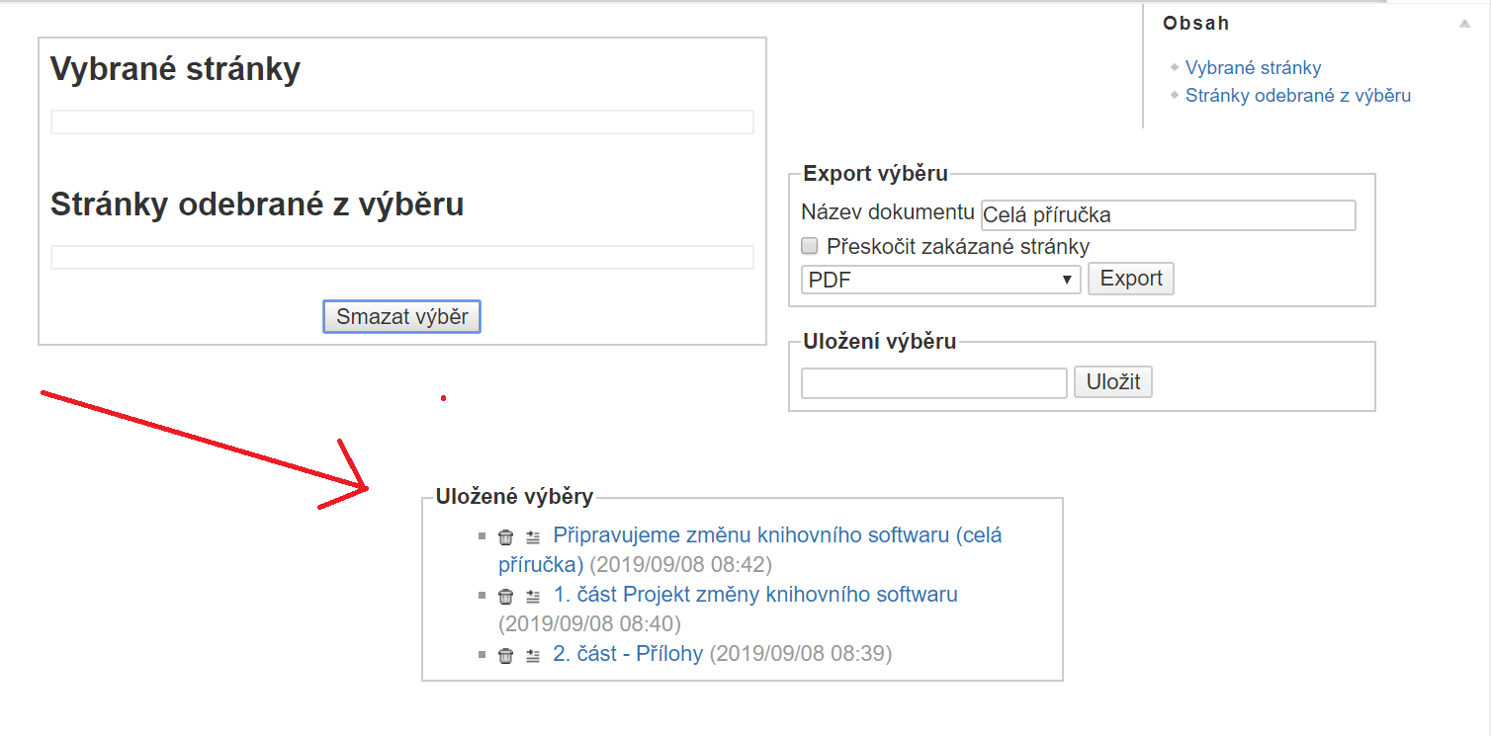 Obr. 2: Uložený výběr stránek
Obr. 2: Uložený výběr stránek

Možnosti exportu (tisku) z mobilních zařízení
Přímý export právě prohlížené stránky do PDF nebo ODT funguje na mobilním zařízení stejně jako při práci na počítači.
Export e-knihy do některých formátů není možný při použití na mobilních zařízeních. Podrobnosti najdete v návodu.

1)ODT je formát textového dokumentu ve svobodném softwaru LibreOffice.

